PROCESSO LICITATÓRIO N° 0037/2021
TOMADA DE PREÇOS P/ OBRAS E SERVIÇOS DE ENGENHARIA N° 0004/2021
JULGAMENTO: MENOR PREÇO GLOBAL

EDITAL DE TOMADA DE PREÇOS Nº 0004/2021

Objeto: Contratação de empresa para execução de obra por empreitada global referente à construção de garagem para estacionamento no prédio da Prefeitura Municipal, localizada na Rua José Augusto Royer, nº 133, Centro de Macieira/SC, conforme o Projeto, Planilha orçamentária e Memorial Descritivo.

LICITAÇÃO EXCLUSIVA PARA MICROEMPRESAS E EMPRESAS DE PEQUENO PORTE

O MUNICÍPIO DE MACIEIRA/SC, neste ato representado pelo Prefeito Municipal o Sr. EDGARD FARINON, no uso de suas atribuições legais e de conformidade com a Lei nº 8.666, de 21 de junho de 1993 e suas alterações, torna público, para o conhecimento dos interessados, que no dia 12 de agosto de 2021, às 09h00min, na Sala de Licitações da Prefeitura Municipal, situado na Rua José Augusto Royer, n° 133, Centro, se reunirá a Comissão Permanente de Licitações, com a finalidade de receber propostas para a realização do presente certame.

Poderão participar da licitação as empresas do ramo pertinente ao objeto ora licitado, cadastradas no Município de Macieira/SC ou no Sistema de Cadastramento Unificado de Fornecedores SICAF, que apresentarem o Certificado de Registro Cadastral atualizado e válido, ou que realizarem cadastro até o terceiro dia anterior à data de recebimento dos envelopes, na forma exigida pelo inciso IIº do Artigo 22 da Lei n° 8.666/93.

1. DA DATA DE ENTREGA E ABERTURA DOS ENVELOPES

1.1. A Comissão Permanente de Licitações do Município estará recebendo as propostas dos interessados até as 08h50min do dia 12 de agosto de 2021, junto ao departamento de Licitações da Prefeitura Municipal, localizado na Rua José Augusto Royer, n° 133, Centro, Macieira/SC.

  - A abertura dos envelopes referentes à habilitação e à proposta comercial dar-se-á no dia 12/08/2020 a partir das 09h00min, na Sala de Licitações, no endereço citado no item anterior.

- . DAS CONDIÇÕES PRELIMINARES

  - A presente Licitação subordina-se à Lei Federal nº 8.666/93 e alterações posteriores.

  - A presente Licitação será do tipo MENOR PREÇO GLOBAL, incluindo o fornecimento de material e mão-de-obra.

  - Integram o presente Edital os seguintes anexos:
I - Modelo de Credenciamento;
II - Modelo de Declaração de Fatos Supervenientes;
III – Modelo de Declaração de que não emprega menores;
IV - Minuta de Contrato;
V - Projeto Básico Executivo;
IV – Atestado de visita.

  - Quaisquer esclarecimentos sobre o presente Edital e seus anexos, deverão ser solicitados pelos interessados no Departamento de Licitações da Prefeitura Municipal de Macieira, nos dias úteis, no horário das 08h00min as 12h00min e das 13h00min as 17h00min, pelo fone: (49)3574-2000, ou no email compras3@macieira.sc.gov.br. O Edital e seus Anexos ainda estão disponíveis no site do Município no endereço eletrônico www.macieira.sc.gov.br.

3. DO OBJETO

3.1. O presente edital tem por objeto a contratação de empresa para execução de obra por empreitada global referente à construção de garagem para estacionamento no prédio da Prefeitura Municipal, localizada na Rua José Augusto Royer, nº 133, Centro de Macieira/SC, conforme o Projeto, Planilha orçamentária e Memorial Descritivo, com fornecimento de material e mão de obra.

3.2. A execução dos serviços deverá atender estritamente ao seu memorial descritivo e às especificações constantes no Memorial Descritivo e Projeto Básico e demais normas técnicas vigentes, observando os critérios de qualidade técnica que atendam as determinações da Associação Brasileira de Normas Técnicas (ABNT) bem como os termos deste Edital, e, subsidiariamente à legislação pertinente.

Justificativa: A estrutura que a prefeitura tem agora é apenas um coberto, com entrada que dificulta a passagem dos demais veículos e é de difícil acesso.

- DAS CONDIÇÕES DE PARTICIPAÇÃO

4.1.1. Poderão participar da presente licitação empresas do ramo pertinente ao objeto ora licitado, que atendam as exigências deste edital.

4.1.2. Não será admitida a participação na presente licitação de empresas que se encontre em uma ou mais das seguintes situações:

- Em processo de falência, sob concurso de credores, em dissolução ou liquidação;
- Reunidas em consórcio, qualquer que seja sua forma de constituição;
- Estrangeiras que não funcionem no país;
- Que tenham sido suspensas do direito de licitar por ato desta Administração ou que tenham sido declaradas inidôneas por qualquer órgão da Administração Pública (municipal, estadual ou federal), ou ainda que possuam em seu quadro societário os mesmos sócios ou administradores de empresas suspensas e/ou inidôneas. A empresa deverá comprovar o direito de licitar através da Declaração de Idoneidade (Anexo II);
- E empresas que se encontrarem com obras em atraso no Município.

4.1.3. Não poderá participar, direta ou indiretamente, da licitação, servidor ou dirigente de órgão ou entidade contratante ou responsável pela licitação, ou ainda que tenha realizado o projeto da presente obra.

- DO CREDENCIAMENTO

    - As empresas interessadas poderão se fazer presentes através de um representante legal, com poderes para intervir nas fases do procedimento licitatório, desde que exibam no ato da entrega dos envelopes, documento que identifique e o credencie como participante nesta licitação, devidamente reconhecido pela Comissão.

    - Considerar-se-á como representante credenciado da licitante, pessoa capaz designada, mediante contrato, procuração ou documento equivalente, para falar e atuar em seu nome durante a reunião de abertura dos envelopes seja referente à documentação ou a proposta.

5.1.3. Entende-se por documento credencial:
a) Estatuto/contrato social, quando a pessoa credenciada for sócia, proprietária, dirigente ou assemelhada da empresa licitante, no qual estejam expressos seus poderes para exercer direitos e assumir obrigações em decorrência de tal investidura.
b) Caso o proponente encaminhe representante para acompanhar o procedimento licitatório, deverá formalizar Termo de Credenciamento (Modelo Anexo I), assinado pelo sócio, proprietário, dirigente ou assemelhada da empresa licitante que comprove poderes, para que a pessoa credenciada possa manifestar-se em seu nome em qualquer fase desta Tomada de Preços. Neste ato, será examinado por meio do contrato/estatuto social ou procuração, se o outorgante tem poderes para fazê-lo.

5.1.4. No caso de Microempresa ou Empresa de Pequeno Porte participar desta licitação e requisitar o tratamento diferenciado das demais, é obrigatória a apresentação, na fase de credenciamento, da Certidão Simplificada, com data de emissão não superior a 90 (noventa) dias, para comprovação da condição de Microempresa ou Empresa de Pequeno Porte, se for o caso, na forma do art. 3° da IN n° 36/2017 do Departamento de Registro Empresarial e Integração – DREI.

5.1.5. Caso a empresa opte por não se credenciar, poderá entregar este documento juntamente com a proposta.

5.1.6. A não apresentação do credenciamento na forma supramencionada não inabilitará a licitante, mas impedirá o seu representante de se manifestar e responder em seu nome, facultando-se-lhe, no entanto, o acompanhamento das sessões.

- HABILITAÇÃO
    - Para a habilitação na presente licitação a proponente deverá apresentar, os seguintes documentos:

6.1.2. HABILITAÇÃO JURÍDICA:
a) registro comercial no caso de empresa individual;
b) ato constitutivo, estatuto ou contrato social em vigor, devidamente registrado, em se tratando de sociedades comerciais, e, no caso de sociedade por ações, acompanhado de documentos de eleição de seus administradores;
c) decreto de autorização, em se tratando de empresa ou sociedade estrangeira em funcionamento no País, e ato de registro ou autorização para funcionamento expedido pelo órgão competente, quando a atividade assim o exigir;
d) Inscrição do ato constitutivo, no caso de sociedade civil, acompanhada de prova de diretoria em exercício.
Parágrafo Primeiro: Caso a proponente tenha apresentado os documentos citados à cima no ato de credenciamento, fica desobrigado de apresentar novamente.
6.1.3 - REGULARIDADE FISCAL:
a) prova de inscrição no Cadastro Nacional de Pessoa Jurídica (CNPJ/MF);
b) prova de inscrição no Cadastro de Contribuintes do Estado ou do Município, se houver, relativo ao domicílio ou sede do licitante, pertinente ao seu ramo de atividades;
c) prova de regularidade com a Fazenda Federal (Certidão Negativa de Débitos quanto à dívida ativa da União, expedida pela Procuradoria Geral da Fazenda Nacional);
d) prova de regularidade para com a Fazenda Estadual;
e) prova de regularidade para com a Fazenda Municipal, sendo da sede da proponente;
f) Fundo de Garantia por Tempo de Serviço (FGTS);
g) prova de inexistência de débitos inadimplidos perante a Justiça do Trabalho, mediante a apresentação de Certidão, nos termos da Lei federal nº. 12.440/2011;

Parágrafo Segundo: Os documentos exigidos no item 6.1.3 poderão ser substituídos pelo Certificado de Registro Cadastral – CRC, nos termos do preâmbulo deste instrumento convocatório.

6.1.4 - QUALIFICAÇÃO TÉCNICA:
a) Certidão de registro no CREA e/ou CAU;
b) Comprovação de aptidão para desempenho de atividades pertinente e compatível com o objeto do presente Edital, da seguinte forma:
b1) Comprovação de capacidade técnico-profissional: Atestado de capacidade técnica expedido por pessoa(s) jurídica(s) de direito público e/ou privado, devidamente registrados pelo CREA e ou CAU, acompanhado da respectiva CAT – Certidão de Acervo Técnico expedida pelo CREA, que comprove que a execução de serviços pertinentes e compatíveis em características com o descrito no objeto desta licitação.
b2) A comprovação de que o(s) responsável (is) técnico(s) pertence(m) ao quadro permanente da empresa, com vínculo empregatício, deverá ser realizada através da apresentação das cópias da(s) carteira(s) de trabalho e/ou do livro ou ficha de registro de empregados, ou através do contrato social ou documento similar (conforme estabelecido no item 6.1.2) ou ainda através de contrato de prestação de serviços.
Observação 01: Considera-se compatível o objeto cuja complexidade tecnológica seja similar ao objeto licitado, (possua no mínimo 30% da metragem quadrada do objeto desta licitação), considerando o período utilizado para a execução.
6.1.5 - QUALIFICAÇÃO ECONÔMICO-FINANCEIRA:

a) Certidão (ões) de Falência ou Concordata expedida pelo distribuidor da sede da pessoa jurídica, em plena validade, devendo ser apresentada tanto no Sistema E-SAJ quanto no Sistema E-Proc, considerando a implantação do Sistema no Poder Judiciário no Estado de Santa Catarina;
OBS: Os documentos poderão ser apresentados em original, por qualquer processo de cópia autenticada por tabelião de notas ou por funcionários da administração.

6.1.6. DEMAIS DOCUMENTOS EXIGIDOS:

a) Declaração assinada pelo representante legal da empresa de que não emprega menor de dezoito anos em trabalho noturno, perigoso ou insalubre e não emprega menor de dezesseis anos (ANEXO III);

b) Declaração assinada pelo representante legal de que não foram declaradas inidôneas para licitar ou contratar com o Poder Público (Anexo II);

c) Declaração assinada pelo representante legal que nenhum dos sócios ocupa qualquer cargo político, nas três esferas de governo (Municipal, Estadual e Federal), considerando recomendação n° 0022/2019/02OJ/CAC do Ministério Público de Santa Catarina.

d) Espelho do site do CEIS (Cadastro Nacional de Empresas Inidôneas e Suspensas), impresso demonstrando inexistência e impedimento em participar de licitações, podendo ser emitido através do link (www.portaldatransparencia.gov.br/ceis);

Parágrafo Primeiro: O Atestado de Visita é facultativo, caso a proponente não realize a visita, será necessário apresentar uma Declaração assinada pelo seu representante legal, que conhece o local onde a obra será executada, bem como se responsabilizará por informações do local e cotações na proposta de custos com serviços preliminares à execução da obra.

Parágrafo Segundo: A Prefeitura Municipal não se responsabilizará por omissões de informações do local da obra, considerando que as empresas interessadas poderão visitar o local em qualquer dia e horário, preferencialmente agendados. Portanto, caso haja qualquer custo a maior, referente à serviços preliminares, estes ficarão à cargo da empresa vencedora.
6.1.7. As cooperativas que tenham auferido, no ano calendário anterior, receita bruta até o limite de R$ 4.800.000,00 (quatro milhões e oitocentos mil reais), gozarão dos benefícios previstos nos art. 42 a 45 da Lei Complementar 123, de 14 de dezembro de 2006 e no art. 34, da Lei 11.488, de 15 de junho de 2007, desde que também apresentem, no envelope de habilitação, declaração, firmada por contador, de que se enquadram no limite de receita referido acima, além de todos os documentos previstos neste edital.
6.1.8. A microempresa e a empresa de pequeno porte e a cooperativa que atender ao item 6.1.7, que possuir restrição em qualquer dos documentos de regularidade fiscal, previstos neste edital, terá sua habilitação condicionada à apresentação de nova documentação, que comprove a sua regularidade em até 05 (cinco) dias úteis, a contar da data em que for declarada como vencedora do certame.
6.1.9. O benefício de que trata o item anterior não eximirá a microempresa, a empresa de pequeno porte e a cooperativa, da apresentação de todos os documentos, ainda que apresentem alguma restrição.
6.1.10. O prazo de que trata o item 6.1.8 poderá ser prorrogado uma única vez por igual período, a critério da Administração, desde que seja requerido pelo interessado, de forma motivada e durante o transcurso do respectivo prazo.
6.1.11. A não regularização da documentação, no prazo fixado no item 6.1.8 ou 6.1.10, implicará na decadência do direito à contratação, sem prejuízo das penalidades cabíveis, sendo facultado à Administração convocar os licitantes remanescentes, na ordem de classificação, para a assinatura do contrato, ou revogar a licitação.
6.1.12. Os documentos constantes dos itens 6.1.2 a 6.1.5 poderão ser apresentados em original, por cópia autenticada por tabelião ou por funcionário do Município ou ainda publicação em órgão de imprensa oficial. Sendo que os documentos do item 6.1.3, 6.1.5 letra “a” e 6.1.6 letra “d” poderão, ainda, serem extraídos de sistemas informatizados (internet) ficando sujeitos a verificação de sua autenticidade pela Administração.
6.1.13. A documentação necessária para habilitação fiscal poderá ser substituída por Certificado de Registro Cadastral emitido pelo Município de Macieira e/ou pelo Sistema de Cadastramento Unificado de Fornecedores SICAF, desde que esteja em conformidade com o disposto na Lei nº 8.666/93. Portanto, a empresa poderá apresentar no ato da habilitação o Certificado de Registro Cadastral, com declaração de documentos exigidos no item 6.1.3.
6.1.14. O envelope de documentos deverá ser apresentado fechado, lacrado, preferencialmente com o enunciado:

AO MUNICÍPIO DE MACIEIRA/SC
EDITAL DE TOMADA DE PREÇOS Nº 0004/2021
ENVELOPE Nº. 01 - DOCUMENTAÇÃO
PROPONENTE (NOME COMPLETO DA EMPRESA)

7. DAS PROPOSTAS
7.1.1. A proposta de preços deverá conter as informações a seguir:
a) proposta financeira, rubricada em todas as páginas e assinada na última pelo representante legal da empresa, mencionando o preço unitário e o preço global para a execução dos serviços ora licitados e materiais, onde deverão estar incluídos todos os custos diretos e indiretos (com taxas, encargos, obrigações trabalhistas, previdenciárias e fiscais, bem como despesas de deslocamento e estadia de pessoal), em moeda corrente do país, com no máximo duas casas decimais após a vírgula.

b) Conter razão social, CNPJ, endereço e informações para contato da proponente (telefone fixo, celular e e-mails), devendo ser obrigatoriamente o mesmo que executará os serviços;

c) Cronograma físico-financeiro, contendo as etapas de execução, de acordo com o constante no Projeto Básico, não ultrapassando o prazo de 60 (sessenta) dias;

d) O preço proposto deverá estar expresso em moeda corrente no País, sendo consideradas apenas duas casas após a vírgula, já inclusos todos os custos diretos e indiretos.

e) Declaração da proponente de que assume inteira e completa responsabilidade pela perfeita execução dos serviços, e que tem pleno conhecimento das condições do Edital que fará parte integrante do Contrato.

f) Declaração da proponente garantindo a obra nos termos do artigo 618 do Código Civil Brasileiro, assinada pelo responsável técnico.

g) Condições de Pagamento: Em até 30 (trinta) dias após a emissão do Boletim de Medição emitido pelo engenheiro fiscal da obra, acompanhada da competente Nota Fiscal dos serviços;

h) Declaração de que conhece o local onde a obra será executada tendo conhecimento dos serviços a serem executados, caso não conheça o local, se vencedora executará a obra conforme os termos e condições do edital e seus anexos, afirmando que a falta de conhecimento do local não prejudicará a execução da obra.
Observação 01: O prazo de validade da proposta é de 60 dias a contar da data aprazada para sua entrega.
Observação 02: Quaisquer inserções na proposta que visem modificar, extinguir ou criar direitos, sem previsão no edital, serão tidas como inexistentes, aproveitando-se a proposta no que não for conflitante com o instrumento convocatório.

7.1.2. No preço ofertado deverão estar inclusos os custos com materiais, mão-de-obra, equipamentos, ferramentas, utensílios e transporte, necessários à execução dos trabalhos, sinalização, limpeza da obra, seguros de responsabilidade civil que cubram danos pessoais e materiais a terceiros e, ainda, o seguro do pessoal utilizado na obra contra riscos de acidentes de trabalho e cumprimento de todas as obrigações que a legislação trabalhista e previdenciária impõem ao empregador, sem quaisquer ônus ou solidariedade por parte do Município.
Deverão, ainda, estar inclusas quaisquer despesas necessárias, não especificadas neste Edital, relativas à execução da obra.
7.1.3. O envelope de proposta de preços deverá ser apresentado fechado, lacrado, preferencialmente com o enunciado:

AO MUNICÍPIO DE MACIEIRA/SC
EDITAL DE TOMADA DE PREÇOS Nº 0004/2021
ENVELOPE Nº. 02 – PROPOSTA
PROPONENTE (NOME COMPLETO DA EMPRESA)

8. DO JULGAMENTO
8.1.1. No dia e hora mencionados no preâmbulo deste Edital, se dará início à abertura dos envelopes de HABILITAÇÃO, pelo Presidente e membros da Comissão e todas as folhas serão rubricadas pelos mesmos, ficando à disposição dos licitantes para que os mesmos assim procedam.
8.1.2. Os proponentes que independente do motivo deixarem de apresentar ou apresentarem em desacordo qualquer um dos documentos exigidos quanto à HABILITAÇÃO, serão imediatamente inabilitados, recebendo de volta o envelope referente à PROPOSTA DE PREÇOS, desde que renunciem ao recurso, fazendo-se constar em ata tal ocorrência. Caso o licitante inabilitado por este processo manifeste intenção de exercer o direito de petição de recurso, seu envelope só poderá ser devolvido após o decurso de prazo legal, ou improvimento do mesmo.
8.1.3. Ficarão sob guarda da Comissão, os envelopes de PROPOSTA DE PREÇOS, de todos os licitantes habilitados, mesmo que algum tenha sido objeto de recurso. Decorridos todos os prazos de recurso, a Comissão de Licitação marcará a data, hora e local da abertura dos envelopes, caso ainda não tenha sido estabelecido na Ata de recebimento dos Documentos de Habilitação, comunicando a todos os interessados através do site do Município e através do email cadastrado dos proponentes.
8.1.4. Todos os documentos, após serem rubricados, deverão ser examinados pelos membros da Comissão e pelos proponentes, sendo registradas em ata as impugnações, soluções e manifestações de concordância para o prosseguimento do processo licitatório.
8.1.5. Qualquer impugnação ou interposição de recurso poderá ser manifestada e deverá ser registrada em ata. Caso algum proponente inabilitado manifeste intenção de exercer o direito de petição de recurso, o prazo é de 05 (cinco) dias úteis a partir da data da abertura dos envelopes de HABILITAÇÃO.
8.1.6. Interposto o recurso será comunicado aos demais licitantes, que poderão impugná-lo no prazo de 05 (cinco) dias úteis.
8.1.7. As decisões dos recursos impetrados, a abertura dos envelopes PROPOSTA DE PREÇOS das empresas atingidas pela impugnação, será comunicada a todos os proponentes participantes por escrito.
8.1.8. Os licitantes que inabilitados após o julgamento dos recursos, receberão de volta o envelope PROPOSTA DE PREÇOS. Estarão habilitados os licitantes que atenderem à todas as exigências contidas na HABILITAÇÃO do presente Edital.
8.1.9. Superada a fase de habilitação, ato seguinte o Presidente da Comissão Julgadora, abrirá os envelopes e juntamente com os membros da Comissão analisará os preços das propostas de cada proponente, os quais deverão constar em ata.
8.1.10. Todas as folhas serão rubricadas pelos membros da Comissão de Licitação, ficando à disposição dos licitantes para o mesmo procedimento e análise das propostas. Qualquer impugnação ou interposição de recurso deverá ser manifestada e transcrita em ATA.
8.1.11. É de 05 (cinco) dias úteis o prazo para formalização dos recursos contados a partir da abertura do envelope PROPOSTA DE PREÇOS, comunicados a todos os interessados o resultado da análise das propostas, devidamente lavrada em ata ou a partir da publicação desse resultado.
8.1.12. Os licitantes que tiverem suas propostas impugnadas e obtenham rejeição aos recursos após julgados, serão desclassificados.
8.1.13. As microempresas (ME), empresas de pequeno porte (EPP) ou microempreendedores individuais (MEI) que apresentaram a documentação descrita no item 6 deste ato convocatório será dado o direto de exclusividade nos preceitos da Lei Complementar nº 123/06 e LC 147/14.
8.1.14. Efetuados todos os procedimentos anteriores, o Presidente dará por encerrada a sessão constando em ATA, que será assinada pela Comissão Julgadora e pelos proponentes presentes.
8.1.15. Em relação às decisões proferidas pela Comissão de Licitações, cabe recurso no prazo de 05 (cinco) dias úteis, a contar da intimação ou publicação do ato nos termos do Art. 109, § 1º da Lei 8.666/93.
8.2.1. O critério de Julgamento deste Edital de TOMADA DE PREÇOS é do tipo MENOR PREÇO GLOBAL;
8.2.3. Serão desclassificadas as propostas:
I – que não atendam às exigências do ato convocatório desta licitação;
II – Por abusividade serão desclassificadas as propostas que apresentarem valor global superior ao informado no Edital.
III - Por inexequibilidade serão desclassificadas as propostas que não atenderem o disposto no artigo 48, inciso II, § 1º, da Lei nº 8.666/93 e alterações, presumindo-se incompatíveis com os preços praticados no mercado as propostas que ficarem aquém de 70% (setenta por cento) do menor dos seguintes valores:
a) média aritmética dos valores das propostas superiores a 50% (cinqüenta por cento) do valor orçado pela Administração, ou b) valor orçado pela Administração.
IV – que não contiverem informações que permitam a perfeita identificação e/ou qualificação do objeto cotado;
V – que omitirem informações consideradas essenciais para análise, julgamento e execução dos serviços;
VI - apresentar oferta de vantagem não prevista no Edital ou vantagem baseada nas propostas dos demais proponentes.
8.2.4. Ressalte-se que a abusividade/inexequibilidade será verificada item a item da Planilha de Orçamentos, desclassificando-se as propostas que apresentem itens abusivos ou inexeqüíveis.
8.2.5. Serão considerados preços manifestamente inexeqüíveis, aqueles que não venham a ter demonstrado sua viabilidade, através de documentação que comprove que os custos que o compõem são coerentes com os de mercado.
8.2.6. A Comissão Permanente de Licitação, antes de desclassificar qualquer proposta por preço manifestamente inexeqüível, intimará o proponente para que apresente, no prazo de 02 (dois) dias úteis contados da data do recebimento da intimação, a composição de custos e promoverá diligência, para verificação da compatibilidade do preço proposto com os de mercado.
8.2.7. Quando todas as propostas forem desclassificadas, a Comissão de Licitação poderá fixar o prazo de 08 (oito) dias úteis para apresentação, pelas Licitantes, de novas propostas escoimadas das causas que as classificarem.

9. CRITÉRIO DE DESEMPATE
9.1.1. Como critério de desempate, será assegurada a preferência de contratação para as microempresas, as empresas de pequeno porte e as cooperativas que atenderem ao item 6.1.7 e 6.1.8 deste Edital.
9.1.2. Entende-se como empate aquelas situações em que as propostas apresentadas pela microempresa e pela empresa de pequeno porte, sejam iguais ou superiores em até 10% (dez por cento) à proposta de menor valor.
9.1.3. A situação de empate somente será verificada depois de ultrapassada a fase recursal da proposta, seja pelo decurso do prazo sem interposição de recurso, ou pelo julgamento definitivo do recurso interposto.
9.1.4. Ocorrendo o empate, na forma do item anterior, proceder-se-á da seguinte forma:
a) A microempresa, a empresa de pequeno porte, detentora da proposta de menor valor, poderá apresentar, no prazo de 03 (três) dias úteis, nova proposta, por escrito, inferior àquela considerada, até então, de menor preço, situação em que será declarada vencedora do certame.
b) Se a microempresa, a empresa de pequeno porte ou a cooperativa, convocada na forma da alínea anterior, não apresentar nova proposta, inferior à de menor preço, será facultada, pela ordem de classificação, às demais microempresas, empresas de pequeno porte ou cooperativas remanescentes, que se enquadrarem na hipótese do item 6.1.8 deste edital, a apresentação de nova proposta, no prazo e na forma prevista na alínea “a” deste item.
c) Se houver duas ou mais microempresas e/ou empresas de pequeno porte e/ou cooperativas com propostas iguais, será realizado sorteio para estabelecer a ordem em que serão convocadas para a apresentação de nova proposta, na forma das alíneas anteriores.
9.1.5. Se nenhuma microempresa, empresa de pequeno porte ou cooperativa, satisfizer as exigências do item 6.1.7 e 6.1.8 deste edital, será declarado vencedor do certame o licitante detentor da proposta originariamente de menor valor.
9.1.6. As demais hipóteses de empate terão como critério de desempate o sorteio, em ato público, com a convocação prévia de todos os licitantes.

10. CRITÉRIOS DE ACEITABILIDADE
10.1.1. Somente serão aceitas as propostas cujo preço global e valores unitários ofertados não excedam os valores estabelecidos na Planilha Orçamentária em anexo ao Edital, salvo em casos devidamente justificados e aprovado pelo engenheiro que elaborou o Projeto e Planilha Orçamentária.
10.1.2. Serão desclassificadas as propostas que se apresentarem em desconformidade com este edital, bem como com preços unitários e/ou globais superestimados ou inexeqüíveis.

11. DA IMPUGNAÇÃO DO ATO CONVOCATÓRIO E DOS RECURSOS
11.1.1. Em todas as fases da presente licitação, serão observadas as normas previstas nos incisos, alíneas e parágrafos dos artigos 41 e 109 da Lei nº 8.666/93.

11.1.2. Qualquer cidadão poderá impugnar os termos do presente Edital, por irregularidade na aplicação da Lei nº 8.666/93, protocolizando o pedido até 5 (cinco) dias úteis anteriores da data fixada para abertura dos envelopes de habilitação, ou seja, até o dia 16/11/2020, no endereço discriminado no preâmbulo, devendo a CPL julgar e responder à impugnação em até três dias úteis.

11.1.3. Decairá do direito de impugnar os termos do presente Edital a licitante que não apontar as falhas ou irregularidades nele supostamente existentes até o 2º (segundo) dia útil que anteceder a abertura dos envelopes de habilitação, ficando esclarecido que a intempestiva comunicação do suposto vício não poderá ser aproveitada a título de recurso.

11.1.4. A impugnação feita tempestivamente pela licitante não a impedirá de participar do processo licitatório, ao menos até o trânsito em julgado da decisão a ela pertinente.

11.1.5. Acolhida impugnação contra o Edital, será designada nova data para a realização do certame, reabrindo-se o prazo inicialmente estabelecido, exceto quando, inquestionavelmente, a alteração não afetar a formulação das propostas.

12. DOS PRAZOS E DO CONTRATO
12.1.1. Esgotados todos os prazos recursais, a Administração, no prazo de 05 (cinco) dias, convocará o vencedor para assinar o contrato, sob pena de decair do direito à contratação, sem prejuízo das sanções previstas no art. 81 da Lei nº 8.666/93.
12.1.2. Os prazos de que tratam os itens anteriores poderão ser prorrogados uma vez, por iguais períodos, desde que seja requerido de forma motivada e durante o transcurso dos respectivos prazos.
12.1.3. Se dentro do prazo, o convocado não assinar o contrato a Administração convocará os licitantes remanescentes, na ordem de classificação para a assinatura do contrato, em igual prazo e nas mesmas condições propostas pelo primeiro classificado, inclusive quanto aos preços atualizados pelo indexador previsto neste edital, ou então revogará a licitação, sem prejuízo da aplicação da pena de multa, no valor correspondente a 10% (dez por cento) do valor do contrato e mais a suspensão temporária da participação em licitação e impedimento de contratar com a Administração por prazo de 02 (dois) anos.
12.1.4. O prazo para execução da obra deverá ser de 45 (quarenta e cinco) dias após a emissão da Ordem de Serviço, de acordo com o Plano de Trabalho e Cronograma físico-financeiro.
12.1.5. O prazo para o início da obra é de até 10 (dez) dias após a entrega da Ordem de Serviços.
12.1.6. O prazo de vigência do Contrato será até 31 de dezembro de 2021, podendo ser prorrogada nos preceitos da Lei.
12.1.7. Somente serão realizados Termos aditivos para prorrogação de prazo de execução da obra em casos excepcionais e justificados, e somente com aprovação do engenheiro fiscal da obra.

13. DO INÍCIO, DO PRAZO PARA CONCLUSÃO E MEDIÇÕES.

13.1.1. A execução da obra deverá ser iniciada no prazo máximo de 10 (dez) dias úteis, após a entrega da Ordem de Serviços e concluída dentro de 45 (quarenta e cinco) dias, descontados os atrasos motivado por força maior, caso fortuito ou interferências imprevistas que retardem o cumprimento do objeto licitado, desde que tais eventos sejam devidamente anotados e justificados.

13.1.2. A adjudicatária deverá apresentar, até o início efetivo da obra, a ART - Anotação de Responsabilidade Técnica da obra no caso de Registro no CREA ou RRT – Registro de Responsabilidade Técnica em caso de registro no CAU..

    - As medições ocorrerão a cada 30 (trinta) dias, contados do início efetivo da obra, e serão realizadas pelo engenheiro responsável da AMARP.

14. DAS OBRIGAÇÕES DA CONTRATADA

14.1.1. Conhecido o resultado final da presente Licitação, a empresa vencedora será Notificada a assinar o Contrato no prazo máximo de 05 (cinco) dias úteis, a contar do dia seguinte do recebimento da Notificação.

14.1.2. A CONTRATADA obriga-se a manter, durante toda a execução do Contrato a ser assinado, as mesmas condições de habilitação apresentadas, conforme consta o item 6 deste Edital.

14.1.3. A conduzir os trabalhos de acordo com o Memorial Descritivo, Projeto, Planilha Orçamentária, Cronograma Físico Financeiro e Minuta de Contrato, além das normas técnicas aplicáveis, com estrita observância da legislação pertinente em vigor.

14.1.4. A CONTRATADA obriga-se a instalar na obra Placa de Identificação, num prazo de até 10 (dez) dias úteis após o início da obra.

14.1.5. A CONTRATADA deverá utilizar apenas materiais de primeira qualidade.

14.1.6. O não cumprimento das obrigações e responsabilidades estabelecidas nesta Cláusula, sujeita a licitante às penalidade aplicáveis a cada caso, constante deste Edital, Minuta de Contrato e Lei 8666/93.

15. DAS MULTAS
15.1.1. Multa de 0,5 % (meio por cento) por dia de atraso, limitado esta a 30 (trinta) dias, após o qual será considerado inexecução contratual;
15.1.2. Multa de 8% (oito por cento) no caso de inexecução parcial do contrato, cumulada com a pena de suspensão do direito de licitar e o impedimento de contratar com a Administração pelo prazo de 01 (um ano);
15.1.3. Multa de 10 % (dez por cento) no caso de inexecução total do contrato, cumulada com a pena de suspensão do direito de licitar e o impedimento de contratar com a Administração pelo prazo de 02 (dois anos);
Observação: As multas serão calculadas sobre o montante não adimplido do contrato.

16. CONDIÇÕES DE PAGAMENTO
16.1.1. O pagamento será efetuado em até 30 (trinta) dias após a vistoria e emitido Boletim de Medição referente ao executado da obra pelo engenheiro responsável pela fiscalização, através de ordem bancária a contratada.

16.1.2. A CONTRATADA obriga-se a aceitar, nas mesmas condições contratuais, e mediante termo aditivo os acréscimos ou supressões que se fizerem necessários na obra, em até 25% (vinte e cinco por cento) do valor inicial atualizado do Contrato, salvo as supressões resultantes de acordos celebrados entre as partes, conforme prevê o disposto no § 1º, do Art. 65 da Lei n° 8.666/93;

16.1.3. As Medições dos serviços serão obrigatoriamente assinadas, com identificação, pelo Engenheiro Fiscal do município de Macieira e pelo Prefeito Municipal.

16.1.4. Os serviços serão aferidos mensalmente de conformidade com o cronograma físico financeiro, constante do Plano de Trabalho;

16.1.5. A cada pagamento das parcelas serão efetuadas as retenções legais para com a Seguridade Social e ISS, de acordo com as normas legais. O Proponente vencedor, no ato da apresentação da NOTA FISCAL, deverá apresentar as Guias de Recolhimento.
16.1.6. Ocorrendo atraso no pagamento, por culpa da CONTRATANTE devidamente comprovada, os valores serão corrigidos monetariamente pelo INCC do período, ou outro índice que vier a substituí-lo, e a Administração compensará a contratada com juros de 0,5% ao mês, pro rata.
16.1.7. Serão processadas as retenções previdenciárias nos termos da lei que regula a matéria.

17. DO REEQUILÍBRIO ECONÔMICO FINANCEIRO E DO REAJUSTE
17.1.1. Ocorrendo as hipóteses previstas no artigo 65, inciso II, alínea “d”, da Lei n° 8.666-93, será concedido reequilíbrio econômico-financeiro do contrato, requerido pela contratada, desde que suficientemente comprovado, de forma documental, o desequilíbrio contratual, e aprovado pelo engenheiro fiscal do contrato.
17.1.2. A hipótese citada no item anterior não será aplicada caso haja atraso na execução dos serviços e fornecimento do material por culpa da CONTRATADA.

18. DA DOTAÇÃO ORÇAMENTARIA
18.1.1. As despesas decorrentes da contratação oriunda desta licitação correrão à conta da seguinte dotação orçamentária:

DESPESA: 153
ANO: 2021
DOTAÇÃO: 03.01.2.004.4.4.90.00.00.00.00.00 – Manutenção das Atividades Administrativas e Financeiras.
COMPLEMENTO/ELEMENO: 4.4.90.51.99.00.00.00 – Outras Obras e instalações
FONTE DE RECURSOS: Próprios.

19. DAS SANÇÕES POR INADIMPLEMENTO

19.1.1. A recusa injustificada do adjudicatário em assinar o Contrato dentro do prazo estabelecido na cláusula 12 deste Edital, caracteriza o descumprimento total da obrigação assumida, sujeitando-se, sem prejuízo das demais sanções previstas nos incisos III e IV do artigo 87 da Lei nº 8.666/93 e suas alterações, em multa pecuniária arbitrada.

19.2.1. Se a futura Contratada não iniciar as obras no prazo máximo de 10 (dez) dias úteis, após o recebimento da Ordem de Serviços, sem motivo justificado, sofrerá multa equivalente a 1% (um por cento) do valor do contrato por dia de atraso, até o máximo de 30 (trinta) dias, findo os quais, sem que as tenha iniciado, a Prefeitura Municipal de Macieira poderá considerar rescindido o Contrato, salvo por motivos de força maior plenamente justificado e aceitos por esta.
19.2.2. Pelo atraso injustificado na execução da(s) etapa(s) da obra, sujeitar-se-á o faltoso às multas de mora adiante discriminadas, a serem calculadas sobre o valor global do contrato:
19.2.3. Atraso de até 10 (dez) dias será aplicada a multa de 1% (um por cento) por dia de paralisação ou falta constatada sem motivo justificado ou relevante.
19.2.4. Atraso superior a 20 (vinte) dias, além da multa diária prevista no subitem anterior, haverá multa de 2% (dois por cento), por dia de atraso na entrega da(s) obra(s), podendo ser considerado, a critério exclusivo da Prefeitura, inexecução parcial ou total do Contrato;

19.3.1. Em caso de inexecução parcial do ajuste poderão ser aplicadas as seguintes penalidades:
19.3.2. Multa de 15% (quinze por cento) calculada sobre o valor da obrigação não cumprida.
19.3.3. Multa correspondente à diferença de preço resultante de nova licitação realizada para complementação da obrigação não cumprida.

19.4.1. Em caso de inexecução total do ajuste poderão ser aplicadas as seguintes penalidades:
a) multa de 30% (trinta por cento) calculada sobre o valor da obrigação não cumprida.
b) multa correspondente à diferença de preço resultante de nova licitação realizada pela obrigação não cumprida.
c) suspensão temporária de participação em licitação e impedimento de contratar com a Administração por prazo não superior a 02 (dois) anos.

19.5.1. As multas referidas neste instrumento serão descontadas dos pagamentos a que o faltoso o tiver cobrado administrativa ou judicialmente, sendo que neste último caso, somente se o pagamento da multa não for efetuado no prazo de 30 (trinta) dias contados da data da respectiva notificação.

19.6.1. Da aplicação das sanções previstas neste instrumento caberá recursos conforme consta do artigo 109 da Lei Federal nº 8.666/93 e suas alterações.

19.7.1. As multas são autônomas e a aplicação de uma não exclui a de outra.

19.8.1. A aplicação de sanções será precedida de procedimento em que se garanta a ampla defesa do contratado.

20. DAS OBRAS E SERVIÇOS EM DESACORDO

20.1.1. Todo serviço executado em desacordo com as especificações contidas no Memorial Descritivo, Projeto e Planilha Orçamentária deverá ser refeito pela Contratada às suas expensas, em prazo não superior a 30 (trinta) dias.

20.2.1. O não cumprimento do prazo estipulado no item acima acarretará em multa pecuniária arbitrada em 50% (cinqüenta por cento) do valor do Contrato.
20.2.2. A contratada é responsável única e exclusiva, pela imperfeição, insegurança ou falta de solidez dos trabalhos executados, ainda que verificadas após sua aceitação pela Prefeitura Municipal de Macieira, sendo certo que nenhum pagamento desta isentará a futura Contratada de tal responsabilidade, bem como, pela responsabilidade civil estabelecida no artigo 618 do Código Civil.

21. DO RECEBIMENTO DA OBRA

A obra será recebida:

21.1.1. Provisoriamente, devendo a Contratada dar conhecimento à Prefeitura Municipal de Macieira, que se encarregará de lavrar o competente termo de recebimento provisório, após a ocupação e uso efetivo da obra.
21.1.1. Definitivamente, depois de decorridos 90 (noventa) dias do recebimento provisório. Neste prazo considerado como de observação, correrá por conta da contratada todos os reparos necessários oriundos da execução dos serviços. Não serão consideradas as propostas que deixarem de atender qualquer das disposições do presente edital.

22. DO REGIME DE EXECUÇÃO
22.1.1. O regime de execução da obra será Empreitada Global, sendo observados os valores unitários de cada item.

23. DAS DISPOSIÇÕES GERAIS
23.1.1. Em nenhuma hipótese serão aceitos quaisquer documentos ou propostas fora do prazo e local estabelecidos neste edital.
23.1.2. Não serão admitidas, por qualquer motivo, modificações ou substituições das propostas ou quaisquer outros documentos.
23.1.3. Só terão direito a usar a palavra, apresentar reclamações ou recursos, assinar atas e contratos, os licitantes ou seus representantes credenciados e os membros da Comissão Julgadora.
Observação: Não serão lançadas em ata consignações que versarem sobre matéria objeto de recurso próprio, como por exemplo, sobre os documentos de habilitação e proposta financeira (art. 109, inciso I, alíneas “a” e “b”, da Lei n.° 8.666/93).
23.1.4. Uma vez iniciada a abertura dos envelopes relativos à habilitação, não serão admitidos à licitação os participantes retardatários.

23.1.5. O desatendimento de exigências formais não essenciais, não importará no afastamento da licitante, desde que sejam possíveis as aferições das suas qualidades e as exatas compreensões da sua proposta, durante a realização da sessão pública deste certame e desde que não fique comprometido o interesse do órgão promotor do mesmo, bem como a finalidade e a segurança da futura contratação.
23.1.6. Do contrato a ser assinado com o vencedor da presente licitação constarão as cláusulas necessárias previstas no art. 55, e a possibilidade de rescisão do contrato, na forma determinada nos artigos 77 a 79, da Lei nº 8.666/93.
Informações serão prestadas aos interessados no horário de expediente das 08h00min às 12h00min e das 13h00min. ás 17h00min, na Prefeitura Municipal de Macieira - SC, no Setor de Licitações, situada na Rua José Augusto Royer, n° 133, em Macieira/SC, pelo fone/fax (49) 3574-2000, e ainda através do e-mail compras3@macieira.sc.gov.br e/ou endereço eletrônico www.macieira.sc.gov.br.

Macieira/SC, 23 de julho de 2021.

________________________________
MUNICÍPIO DE MACIEIRA/SC
EDGARD FARINON
Prefeito Municipal

ANEXO I
PROCESSO LICITATÓRIO N° 0037/2021
TOMADA DE PREÇOS N° 0004/2021

MODELO DE CARTA DE CREDENCIAMENTO

Pela presente, credenciamos o Sr.(a) ......................., portador (a) da cédula de identidade com RG Nº............, CPF n° ......................, para participar em procedimento licitatório, consistente na Tomada de Preços nº 0004/2021 , referente à
Contratação de empresa para execução de obra por empreitada global referente à construção de garagem para estacionamento no prédio da Prefeitura Municipal, localizada na Rua José Augusto Royer, nº 133, Centro de Macieira/SC, com fornecimento de material e mão de obra, podendo praticar todos os atos inerentes ao referido procedimento, no que diz respeito aos interesses da representada.

Macieira (SC),.....de.............de 2021
____________________
Representada.
CPF

ANEXO II
PROCESSO LICITATÓRIO N° 0037/2021
TOMADA DE PREÇOS N° 0004/2021

MODELO DE DECLARAÇÃO

A/C COMISSÃO DE LICITAÇÃO

Declaro, sob as penas da Lei, para fins da Tomada de Preços nº 0004/2021, referente à Contratação de empresa para execução de obra por empreitada global referente à construção de garagem para estacionamento no prédio da Prefeitura Municipal, localizada na Rua José Augusto Royer, nº 133, Centro de Macieira/SC, com fornecimento de material e mão de obra, que a empresa.........................., CNPJ........, não está sob os efeitos da penalidade administrativa de inidoneidade para licitar ou contratar com a Administração Pública, nos termos do inciso IV, do art. 87 da Lei 8.666/93, bem como que comunicarei qualquer fato ou evento superveniente à entrega dos documentos de habilitação que venha alterar a atual situação quanto à capacidade jurídica, técnica, regularidade fiscal e idoneidade econômico-financeira.
(data, nome e assinatura do representante e carimbo)

ANEXO III
PROCESSO LICITATÓRIO N° 0037/2021
TOMADA DE PREÇOS N° 0004/2021

MODELO DE DECLARAÇÃO
A/C Comissão de Licitações.

............(licitante), inscrita no CNPJ nº. ..................., por seu representante legal Sr(a)............., portador(a) da Carteira de Identidade nº. .................e do CPF nº. ...................., DECLARA, para fins do dispositivo no inciso V, do art. 27 da Lei nº 8.666, 21 de junho de 1993, acrescido pela Lei nº 9.854, de 27 de outubro de 1999, que não emprega menores de dezoito anos em trabalho noturno, perigoso ou insalubre e não emprega menor de dezesseis anos.

Ressalva; emprega menor, a partir de quatorze anos, na condição de aprendiz (...).

(data, nome e assinatura do representante e carimbo)

ANEXO IV
PROCESSO LICITATÓRIO N° 0037/2021
TOMADA DE PREÇOS N° 0004/2021
MINUTA DE CONTRATO ADMINISTRATIVO Nº 00/2021

Que entre si celebram o MUNICÍPIO de MACIEIRA/SC, pessoa jurídica de direito público interno, inscrito no CNPJ/MF sob o nº. 95.992.020/0001-00, com sede administrativa na Rua José Augusto Royer, 133, representado neste ato pelo, Sr EDGARD FARINON, Prefeito Municipal, doravante denominada CONTRATANTE, e a empresa ....................., sita .. Rua ..............., ...., ........./.., inscrita no CNPJ sob o nº ........../....-.., representada neste ato por ....... .........., .........., ......, residente e domiciliado na .........................., ...., ........./.., inscrito no CPF sob o nº ...........-.., doravante denominada CONTRATADA, para executar a prestação de serviços descritos na Tomada de Preços nº 0004/2021.

O presente contrato tem seu respectivo fundamento e finalidade na consecução do objeto contratado, descrito abaixo, constante do Processo Licitatório nº 0037/2021, Tomada de Preços nº 0004/2021, regendo-se pela Lei Federal nº. 8.666, de 21 de junho de 1993 e legislação pertinente, assim como pelas condições do edital referido e suas especificações, pelos termos da proposta e pelas cláusulas a seguir expressas, definidoras dos direitos, obrigações e responsabilidades das partes.

CLÁUSULA PRIMEIRA - DO OBJETO

1.1. O presente contrato tem por objeto a Contratação de empresa para execução de obra por empreitada global referente à construção de garagem para estacionamento no prédio da Prefeitura Municipal, localizada na Rua José Augusto Royer, nº 133, Centro de Macieira/SC, com fornecimento de material e mão de obra.

1.2. A execução dos serviços deverá atender estreitamente ao seu memorial descritivo e às especificações constantes no Projeto Básico e demais normas técnicas vigentes, observando os critérios de qualidade técnica que atendam as determinações da Associação Brasileira de Normas Técnicas (ABNT) que bem como os termos deste Edital, e, subsidiariamente à legislação pertinente.

1.3. A CONTRATANTE se reserva o direito de executar, no mesmo local, obras e serviços distintos daqueles abrangidos no presente instrumento, desde que não haja qualquer interferência na obra e serviços objeto do presente contrato.

CLÁUSULA SEGUNDA - O REGIME DE EXECUÇÃO

2.1. O regime de execução da obra e serviços especificados na cláusula anterior será indireto, no regime de empreitada por preço global, ficando a CONTRATADA responsável pelo fornecimento de material e mão de obra.

CLÁUSULA TERCEIRA - DO PREÇO E DAS CONDIÇÕES DE PAGAMENTO

3.1. O valor global para a execução total do objeto deste contrato é de R$ ............(........................................), sendo que o valor total da mão-de-obra (prestação dos serviços) é de R$ ..............(......................), e, o valor total dos materiais é de R$ ............... (..................), nestes já inclusos o valor do BDI (Benefícios e Despesas Indiretas), conforme proposta e planilha orçamentária apresentada pela CONTRATADA, que passa integrar o presente contrato.

3.1.1. Os valores citados no item anterior são fixos e irreajustáveis, exceto na hipótese de reequilíbrio econômico financeiro, onde o desequilíbrio deverá ser comprovado pela CONTRATADA e aceito pela CONTRATANTE, sendo lavrado Termo Aditivo, não sendo este aplicado em caso de atraso por culpa da CONTRATADA.

3.2. No preço da obra estão inclusos todos os custos diretos e indiretos relativos à execução da obra ora contratada, inclusive materiais, equipamentos, transportes, fretes, mão de obra, instalação, fornecimento e instalação de placas, galpão da obra, custos relativos à ART ou RRT de execução, alvará de construção, instalações provisórias (água e energia elétrica), já estando inclusos no preço estes custos, bem como todos os encargos sociais, trabalhistas, previdenciários, securitários, tributários e comerciais ou quaisquer outros custos e encargos decorrentes ou que venham a ser devidos em razão da prestação dos serviços.

3.3. O preço ora contratado não estará sujeito a reajustes, exceto na hipótese de prorrogação do prazo de execução, devidamente justificada e autorizada pela autoridade competente, ou no caso de atraso no pagamento, quando os valores do presente contrato não forem pagos no prazo, onde deverão ser corrigidos monetariamente pelo INCC (Índice Nacional de Custos da Construção), da Fundação Getúlio Vargas, até a data do efetivo pagamento.

3.4. Os pagamentos serão efetuados conforme cronograma físico financeiro, após a emissão do Boletim de Medição (emitido pelo engenheiro responsável) e apresentação da Nota Fiscal/Fatura referente aos serviços executados.

3.5. Para o pagamento é necessário que a CONTRATADA, além da execução dos serviços registrados pelas medições, tenha cumprido com todas as outras exigências contratuais e atendido eventuais exigências da fiscalização.

3.6. Por ocasião do encaminhamento da fatura a CONTRATADA deverá comprovar o recolhimento mensal do FGTS e INSS, através da apresentação das respectivas guias do FGTS e GFIP. Ou caso ainda não haja decorrido o prazo legal para o recolhimento, poderão ser apresentadas cópias das guias de recolhimento referente ao mês imediatamente anterior.

3.7. A CONTRATANTE, nos termos da legislação municipal em vigor, será emitido boleto do valor referente ao ISS correspondente aos serviços prestados, sem nenhuma dedução, onde a proponente deverá encaminhar a comprovação de pagamento, para posterior recebimento do valor da Nota Fiscal.

3.8. Ainda para fins de recebimento do valor a proponente deverá encaminhar comprovação de pagamento de INSS, nos termos da legislação em vigor, sendo que a CONTRATADA deverá destacar no corpo da Nota Fiscal/Fatura o valor da referida retenção;

3.9. O primeiro pagamento ficará condicionado, além da liberação dos recursos, à apresentação da MATRÍCULA DA OBRA JUNTO AO INSS e da ANOTAÇÃO DE RESPONSABILIDADE TÉCNICA – ART ou RELATÓRIO DE RESPONSABILIDADE TÉCNICA – RRT de Execução da Obra, e instalação da Placa de Obra.

3.10. A expedição dos Boletins de Medição com a respectiva autorização do pagamento dos serviços não isentarão a CONTRATADA das responsabilidades contratuais e nem implicarão na aceitação definitiva da obra/serviços.

3.11. Quando da solicitação de pagamento a CONTRATADA deverá apresentar os seguintes documentos:
- Nota Fiscal/Fatura;
- Guias de Recolhimento do FGTS;
- Guias de Informação à Previdência Social – GFIP;
- Boletins de Medição, com a devida autorização para pagamento dos serviços executados.

  - Na hipótese de sub-contratação parcial da obra ora contratada, o pagamento obedecerá a condições anteriores delineadas, ficando a CONTRATADA obrigada a apresentar à CONTRATANTE juntamente com a sua Nota Fiscal/Fatura, cópia da seguinte documentação:
- Nota Fiscal/Fatura ou recebido de prestação dos serviços da sub-contratada, com o destaque do ISS;
- Comprovante de arrecadação dos valores retidos da sub-contratada;
- Guias de Recolhimento do FGTS;
- Guias de Informação à Previdência Social – GFIP;
- Folha de pagamento dos empregados da sub-contratada;

CLÁUSULA QUARTA - DO PRAZO DE EXECUÇÃO DA OBRA

4.1. O prazo para execução da obra será de 45 (quarenta e cinco) dias consecutivos, de acordo com o cronograma físico-financeiro apresentado na proposta, contados da seguinte forma:
- Para início da obra: até 10 (dez) dias úteis após o recebimento da Ordem de Serviço;
- Para conclusão da obra: 45 (quarenta e cinco) dias corridos do início da obra, de acordo com o cronograma físico financeiro.

4.2. O prazo contratual só poderá ser prorrogado, a critério da CONTRATANTE, quando fundado em motivo de força maior ou caso fortuito ou ocorrendo algum dos motivos previstos no parágrafo primeiro do artigo 57, da Lei 8.666/93.

4.3. O pedido de prorrogação de prazo para conclusão da obra deverá ser encaminhado, por escrito, pela CONTRATADA à CONTRATANTE, até 05 (cinco) dias corridos, antes do término do prazo contratado, com a devida justificativa.

4.4. Admitida à prorrogação de prazo, será lavrado o TERMO DE ADITAMENTO, que terá por base o Cronograma Físico-Financeiro reprogramado elaborado pela CONTRATADA e aprovado pela CONTRATANTE, com a alteração da garantia, se for o caso, pelo prazo correspondente à prorrogação.

CLÁUSULA QUINTA - DA DOTAÇÃO ORÇAMENTÁRIA

5.1. As despesas decorrentes da execução do presente contrato correrão à conta de recursos específicos consignados no Orçamento do Município de Macieira/SC, no exercício de 2021 e orçamentos futuros, assim consignados:

DESPESA: 153
ANO: 2021
DOTAÇÃO: 03.01.2.004.4.4.90.00.00.00.00.00 – Manutenção das Atividades Administrativas e Financeiras.
COMPLEMENTO/ELEMENO: 4.4.90.51.99.00.00.00 – Outras Obras e instalações
FONTE DE RECURSOS: Próprios.

CLÁUSULA SEXTA - DAS OBRIGAÇÕES DA CONTRATADA

6.1. A CONTRATADA, além de responder, civil e criminalmente por todos os danos que venha direta ou indiretamente provocar ou causar, para a CONTRATANTE e/ou terceiros, é obrigada a executar a obra e serviços em perfeitas condições, utilizando a melhor técnica e de acordo com o respectivo Projeto de Engenharia e respectivo Memorial Descritivo, em estrita obediência à legislação vigente, incluindo as normas relativas à saúde e segurança no trabalho, às determinações aplicáveis da ABNT e às determinações da Fiscalização.

6.1.2. Caberá, ainda, à CONTRATADA:
- Arcar com todas as despesas referentes ao fornecimento de materiais, mão de obra, máquinas, equipamentos, ferramentas e transportes em geral, tributos, encargos sociais, trabalhistas, previdenciários, securitários, fiscais, comerciais e contribuições de qualquer natureza e quaisquer outras despesas que se apresentarem ou se fizerem necessárias;
- Observar a legislação vigente sobre a proteção do meio ambiente, as determinações das autoridades competentes, bem como respeitar e fazer com que sejam respeitadas, nos locais dos serviços, a disciplina, a segurança do trabalho e as regras de higiene estabelecidas pela legislação em vigor;
- Manter os locais de trabalho permanentemente limpos e desimpedidos;
- Facilitar todas as atividades da CONTRATANTE, fornecendo informações e elementos relativos aos serviços executados ou em execução;
- Atender prontamente às reclamações da CONTRATANTE, executando, refazendo e corrigindo, quando for o caso e às suas expensas, as partes dos serviços que não atenderem às especificações/normas técnicas exigidas e a qualidade estabelecida;
- Quanto à qualidade dos materiais, se obriga também, a utilizar somente materiais de primeira mão e qualidade, bem como observar rigorosamente as especificações técnicas estabelecidas, executando todos os serviços com qualidade e perfeição, sob pena de estar obrigado a refazer tudo o que for impugnado pela Fiscalização;
- Manter, desde o início e até a conclusão da obra, profissional competente devidamente registrado junto ao CREA e\ou CAU, para que responda tecnicamente pela execução da obra, bem como pelo recebimento de comunicações e intimações relativas à execução do contrato, através da apresentação da competente ART registrada junto ao Órgão correspondente;
- Manter, durante toda a execução do contrato, todas as condições de habilitação e qualificação assumidas, exigidas na licitação;
- Manter, durante toda a execução do contrato, relação atualizada dos empregados que trabalham na obra, inclusive em decorrência de eventual subcontratação de parte do objeto contratado;
- Fornecer e colocar placa indicativa da obra, no prazo máximo de 10 (dez) dias a contar do início da obra;
- Proceder a remoção de entulhos, bem como a retirada de máquinas, equipamentos, instalações e demais bens de sua propriedade, após a lavratura do TERMO DE RECEBIMENTO DEFINITIVO, dentro do prazo fixado pela CONTRATANTE;
- Manter a obra e serviços executados em perfeitas condições de conservação e funcionamento, até a lavratura do TERMO DE RECEBIMENTO PROVISÓRIO;
- Responsabilizar-se pela contratação de apólice de seguro contra acidentes, de modo a cobrir danos de qualquer natureza, responsabilizando-se assim por qualquer acidente que venha a ocorrer na obra com funcionários ou terceiros.
- Assumir todos os ônus, encargos sociais, trabalhistas e previdenciários, tributos e eventuais licenças concernentes à execução da obra ora contratada, inclusive seguros contra acidentes no local do trabalho, bem como as obrigações de indenizar todo e qualquer dano e prejuízo material ou pessoal que possa advir, direta ou indiretamente, à CONTRATANTE ou a terceiros, durante a execução do objeto ora contratado;
- Promover a anotação, registro, aprovação e outras exigências dos órgãos competentes com relação a obra e/ou projetos, inclusive responsabilizando-se por todos os ônus decorrentes;
- Não transferir a terceiros, por qualquer forma, nem mesmo parcialmente, nem subcontratar ou efetuar substituições de subcontratadas, no que tange à execução da obra ora contratada, sem prévio consentimento por escrito da CONTRATANTE;
- Acatar as impugnações feitas pela fiscalização, cabendo-lhe recurso no prazo de 05 (cinco) dias úteis;
- Sempre que pretender aplicar material “similar” na execução da obra, submeter à CONTRATANTE, por intermédio da fiscalização, a correspondente consulta, acompanhada de laudos e pareceres e levantamento de custos para análise e decisão, ficando responsável, se necessário, pelas despesas relativas a laudos técnicos e a exames em ensaios dos materiais a serem utilizados na obra;
- Proceder minucioso exame de todos os elementos técnicos fornecidos pela CONTRATANTE para a execução da obra, de modo a apontar as eventuais omissões ou falhas, para que as mesmas sejam sanadas a tempo;
- Comunicar à fiscalização sobre a conclusão da obra;

6.1.3. A contratada se obriga ainda em manter as vias públicas limpas e sem bloqueios, salvos curtos períodos, para serviços que realmente necessitem, ainda a manter de forma adequada os materiais para a execução dos serviços, não prejudicando a população.

CLÁUSULA SÉTIMA - DAS OBRIGAÇÕES DA CONTRATANTE

7.1. A CONTRATANTE, por seu turno, obriga-se:

- Acompanhar, fiscalizar e avaliar a execução do objeto deste contrato por intermédio de fiscal especialmente designado;
- Empenhar os recursos necessários aos pagamentos, bem como efetuar os pagamentos das faturas correspondentes às etapas concluídas, na forma prevista neste contrato;
- Proceder às medições dos serviços efetivamente executados;
- Emitir os TERMOS DE RECEBIMENTO PROVISÓRIO E DEFINITIVO nos prazos e nas condições estipuladas;
- Notificar à CONTRATADA a aceitação definitiva da obra;
- Efetuar pontualmente o pagamento dos serviços na forma pactuada.

CLÁUSULA OITAVA - DA SUBCONTRATAÇÃO DA OBRA

8.1. A CONTRATADA não poderá transferir ou sub-contratar a totalidade do objeto ora contratado, sob pena de rescisão do contrato.

8.2. A transferência ou sub-contratação parcial do objeto do presente contrato poderá ser concretizado mediante prévia e expressa autorização da CONTRATANTE, sob pena da CONTRATADA ficar sujeita ao pagamento de multa de 10% (dez por cento) do valor sub-contratado.

8.3. O pedido de transferência ou sub-contratação deverá ser formalizado pela CONTRATADA com 10 (dez) dias de antecedência à concretização do ato, devidamente instruído com o acervo técnico da sub-contratada, certificado pelo CREA e/ou CAU.

8.4. A sub-contratação ou transferência parcial do objeto contratado não estabelecerá qualquer vínculo contratual entre a SUB-CONTRATADA e a CONTRATANTE, permanecendo a CONTRATADA como a única responsável pelo cumprimento do contrato.

CLÁUSULA NONA - DO ACOMPANHAMENTO E FISCALIZAÇÃO:

9.1. A CONTRATANTE manterá um profissional legalmente habilitado para acompanhar e fiscalizar a execução do objeto deste Contrato, nos termos do Art. 67 da Lei nº 8.666/93, competindo-lhe ainda a liberação e aprovação dos serviços, para fins de pagamento e demais exigências legais, inclusive para o RECEBIMENTO PROVISÓRIO da obra.

9.2. Poderá a CONTRATANTE se valer de assessoramento de profissionais ou de empresas especializadas para a fiscalização de que trata o item anterior.

9.3. Para fiscalizar a obra fica designado o engenheiro da AMARP, o Sr. Flávio André de Oliveira.

9.4. Para fiscalizar a execução do contrato fica designada o Secretário Municipal de Administração e Finanças, Sr. , considerando o artigo 67 da Lei n° 8.666/93, onde deverão manter registro dos eventos da obra, anotando sempre que necessário, possíveis irregularidade e/ou inconformidades encontradas, indicando-as ao fiscal da obra, e quando não for o caso, comunicando a administração para que sejam tomadas as medidas cabíveis.

9.5. A contratada se obriga a refazer quaisquer serviços que apontados pelo engenheiro fiscal da obra, não estiverem em acordo com o Projeto, em um prazo máximo de até 30 (trinta) dias após o apontamento.

CLÁUSULA DÉCIMA - DA ENTREGA E RECEBIMENTO DA OBRA

10.1. A CONTRATADA notificará à CONTRATANTE, através da fiscalização, para que se proceda a entrega e a aceitação da obra.

10.2. Concluída a obra, inclusive os eventuais serviços autorizados através de aditamento, e estando os mesmos em perfeitas condições, a Fiscalização receberá PROVISORIAMENTE a obra, dentro do prazo de 15 (quinze) dias corridos da comunicação por parte da CONTRATADA, mediante lavratura de TERMO DE RECEBIMENTO PROVISÓRIO, com validade de 30 (trinta) dias, o qual deverá ser assinado também pelo preposto.

10.3. Decorrido o prazo de 90 (noventa) dias a contar do recebimento provisório, não havendo ou corrigidas as eventuais irregularidades, e os serviços forem aceitos pela Fiscalização, a obra será recebida definitivamente.

10.4. O recebimento definitivo será procedido pelo responsável pela Fiscalização e pelo Prefeito Municipal, no prazo máximo de 15 (quinze) dias, lavrando-se o TERMO DE RECEBIMENTO DEFINITIVO. No caso da vistoria constatar a inadequação do objeto aos termos do contrato, a Comissão lavrará relatório circunstanciado das irregularidades que houver constatado e juntará orçamento das despesas que se fizerem necessárias para corrigir ou refazer a obra, no todo ou em parte.

10.5. Com relação às falhas ou irregularidades não sanadas constantes do relatório emitido pela Comissão de Recebimento da Obra, sem prejuízo das penalidades cabíveis, serão adotadas as providências previstas na legislação pertinente.

10.6. Findo o prazo contratual e caso a obra ainda não esteja concluída, a Fiscalização comunicará o fato ao Prefeito Municipal, por meio de termo circunstanciado, no qual discriminará os serviços não concluídos. Neste caso a CONTRATADA estará sujeita as penalidades previstas neste contrato.

CLÁUSULA DÉCIMA PRIMEIRA - DA INEXECUÇÃO E DA RESCISÃO CONTRATUAL

11.1. A inexecução total ou parcial do Contrato enseja a sua rescisão, com as conseqüências contratuais e as previstas em Lei ou regulamento, de acordo com o Art. 77 da Lei nº 8.666/93 e suas alterações posteriores.

11.2. O presente contrato poderá, ainda, ser rescindido unilateralmente, amigavelmente ou judicialmente nos termos dos arts. 78, 79 e 80 da Lei nº 8.666/93, e suas alterações posteriores.

CLÁUSULA DÉCIMA SEGUNDA- DAS PENALIDADES ADMINISTRATIVAS

12.1. A Contratada em caso de inadimplência total ou parcial do presente contrato estará sujeita às seguintes penalidades:
- Advertência;
- Multa de 0,1% (um décimo por cento) sobre o valor do contrato, por dia de atraso no prazo de execução da obra;
- Multa de 05% (cinco por cento) sobre o valor correspondente à obrigação não cumprida, em caso de inexecução total ou parcial do contrato;
- Multa de 01% (um por cento) sobre o valor do contrato, por infração de qualquer outra cláusula contratual, com elevação para o dobro em caso de reincidência;

12.2. Em caso de repetidas faltas ou cometimento de falta mais grave, as penalidades serão de:
a) Rescisão contratual;
b) Suspensão do direito de licitar e contratar com o CONTRATANTE, por um prazo de dois anos;
c) Declaração de inidoneidade para licitar ou contratar com a Administração Pública, enquanto perdurarem os motivos da punição ou até que seja promovida a reabilitação da CONTRATADA.

  - As multas são autônomas e aplicação de uma não exclui a aplicação das outras.

  - As multas serão descontadas dos pagamentos eventualmente devidos.

  - A aplicação das sanções de advertência ou multa fica condicionada à prévia defesa, a ser apresentada no prazo de 02 (dois) dias úteis da respectiva notificação.

CLÁUSULA DÉCIMA TERCEIRA - DOS RECURSOS ADMINISTRATIVOS

13.1. Da penalidade aplicada caberá recurso, no prazo de 02 (dois) dias úteis da notificação, à autoridade superior àquela que aplicou a sanção, ficando esta suspensa, até o julgamento do pleito.

CLÁUSULA DÉCIMA QUARTA – DA VIGENCIA

14.1. O prazo de vigência do Contrato será até 31 de dezembro de 2021, podendo ser prorrogada nos preceitos da Lei.
Parágrafo Único: A vigência do presente contrato ultrapassará o exercício financeiro de 2020, considerando o prazo de execução de 60 (sessenta) dias de acordo com o cronograma da obra.
14.2. Somente serão realizados Termos aditivos para prorrogação de prazo de execução da obra em casos excepcionais e justificados, e somente com aprovação do engenheiro fiscal da obra.
CLÁUSULA DÉCIMA QUINTA - DA PUBLICAÇÃO

15.1. O extrato do presente contrato será publicado no órgão oficial de divulgação de atos do Município de Macieira – SC, de acordo com o regimento da Lei 8666/93 e suas alterações.

CLÁUSULA DÉCIMA SEXTA - DAS ALTERAÇÕES CONTRATUAIS

16.1. Este contrato poderá ser alterado, nos casos previstos pelo disposto no Art. 65 da Lei nº. 8.666/93, sempre através do termo aditivo, numerado em ordem crescente.

16.2. A CONTRATADA obriga-se a aceitar, nas mesmas condições contratuais, e mediante termo aditivo os acréscimos ou supressões que se fizerem necessários na obra, em até 25% (vinte e cinco por cento) do valor inicial atualizado do Contrato, salvo as supressões resultantes de acordos celebrados entre as partes, conforme prevê o disposto no § 1º, do Art. 65 da Lei n° 8.666/93;

16.3. O preço unitário dos materiais e serviços para efeitos de quaisquer alterações do projeto ou das especificações serão os da proposta vencedora do respectivo certame licitatório, ou quando nele não existirem, deverão ser aqueles praticados no mercado.

CLÁUSULA DÉCIMA SÉTIMA – DO REEQUILÍBRIO ECONÔMICO FINANCEIRO E DO REAJUSTE
17.1. Ocorrendo as hipóteses previstas no artigo 65, inciso II, alínea “d”, da Lei n° 8.666/93, será concedido reequilíbrio econômico-financeiro do contrato, requerido pela contratada, desde que suficientemente comprovado, de forma documental, o desequilíbrio contratual e aprovado pelo engenheiro fiscal da obra.
17.1.1. A hipótese citada no item anterior não será aplicada caso haja atraso na execução dos serviços e fornecimento do material por culpa da CONTRATADA.
17.2. No caso da execução contratual ultrapassar o prazo de 12 (doze) meses, será concedido reajuste ao preço proposto, deduzido eventual antecipação concedida a título de reequilíbrio econômico-financeiro, tendo como indexador o INCC (índice nacional de custos da construção).

CLÁUSULA DÉCIMA OITAVA - DO FORO

18.1. Fica eleito o Foro da Comarca de Caçador/SC, com exclusão de qualquer, outro, por mais privilegiado que seja, para dirimir quaisquer questões do presente instrumento contratual.

CLÁUSULA DÉCIMA NONA - DAS DISPOSIÇÕES FINAIS

19.1. Este contrato encontra-se vinculado ao edital e ao Processo Licitatório que o originou.

19.2. E assim sendo, por estarem as partes de acordo, ajustadas e contratadas, após lido e achado conforme, firmam o presente instrumento, em 03 (três) vias, de igual teor e forma, para um só efeito, na presença de 02 (duas) testemunhas, e será arquivado na Secretaria Municipal de Administração, Finanças e Planejamento da Prefeitura Municipal de Macieira/SC, conforme dispõe o Art. 60 da Lei nº. 8.666/93.

Macieira (SC), .......................................2021.

_____________________________________
MUNICÍPIO DE MACIEIRA/SC
EDGARD FARINON
Prefeito Municipal

ANEXO V
PROCESSO LICITATÓRIO N° 0037/2021
TOMADA DE PREÇOS N° 0004/2021

PROJETO BÁSICO E MODELO DE PROPOSTA

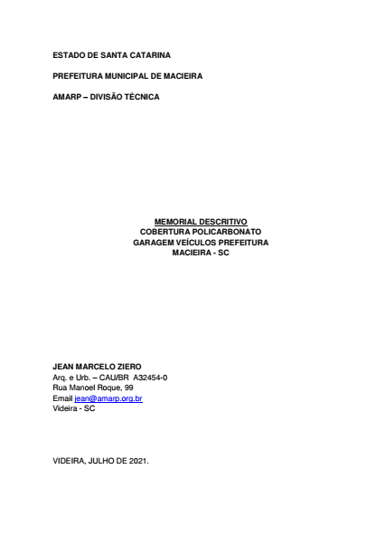¨

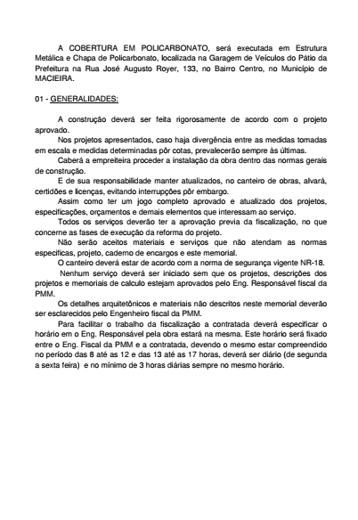
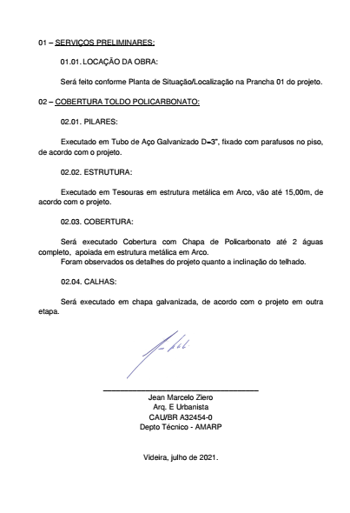
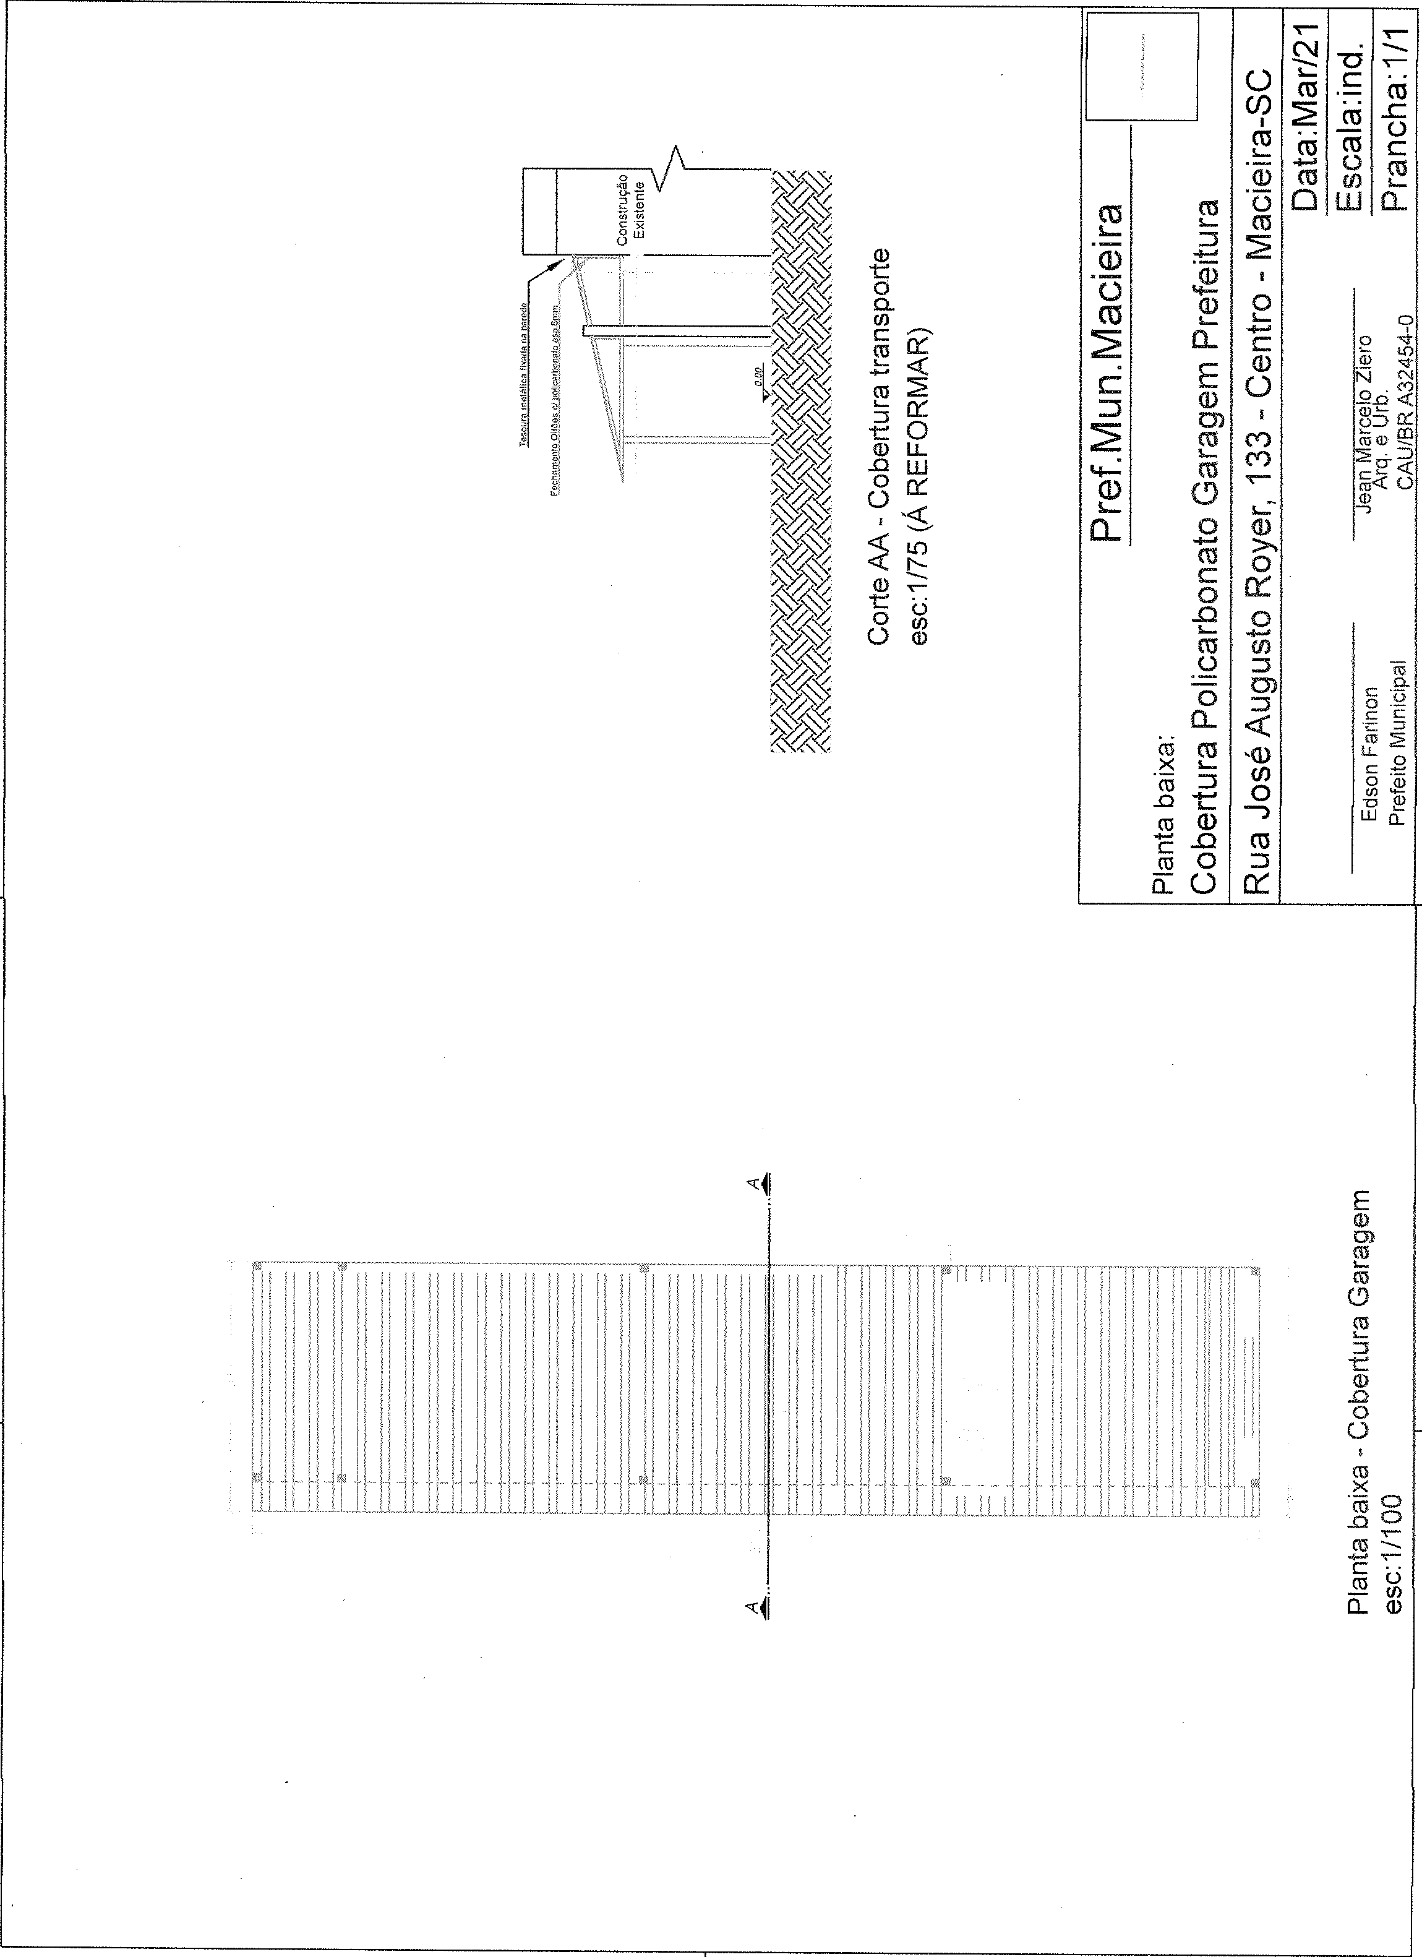
PLANTA DE SITUAÇÃO
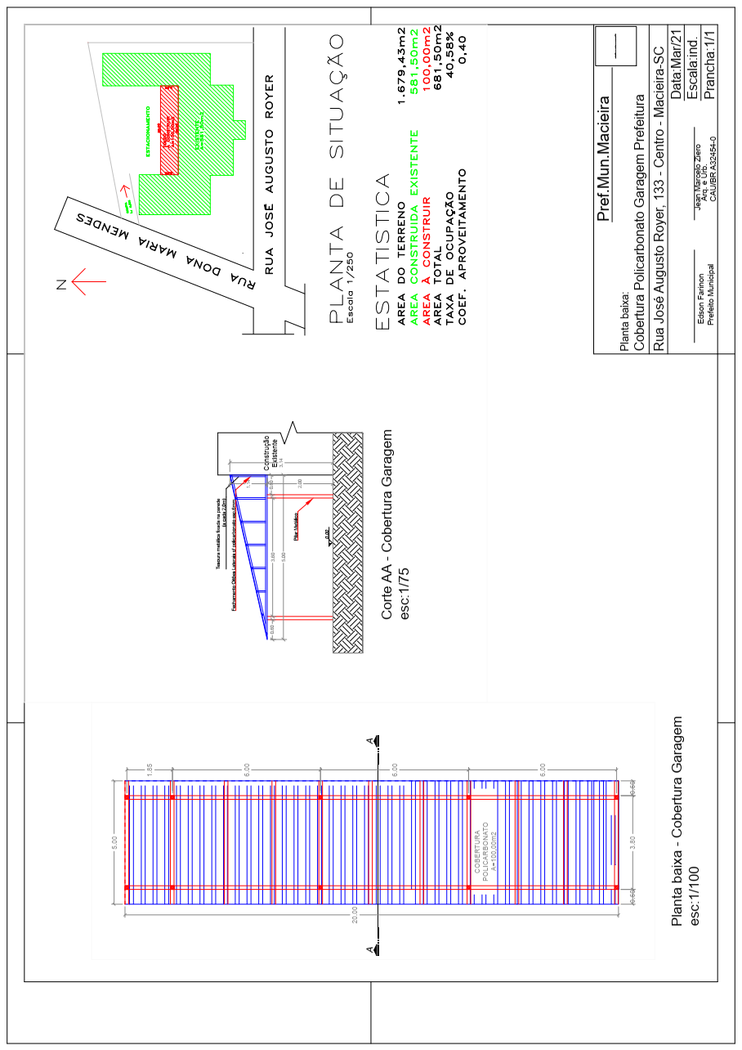
PLANILHA ORÇAMENTÁRIA
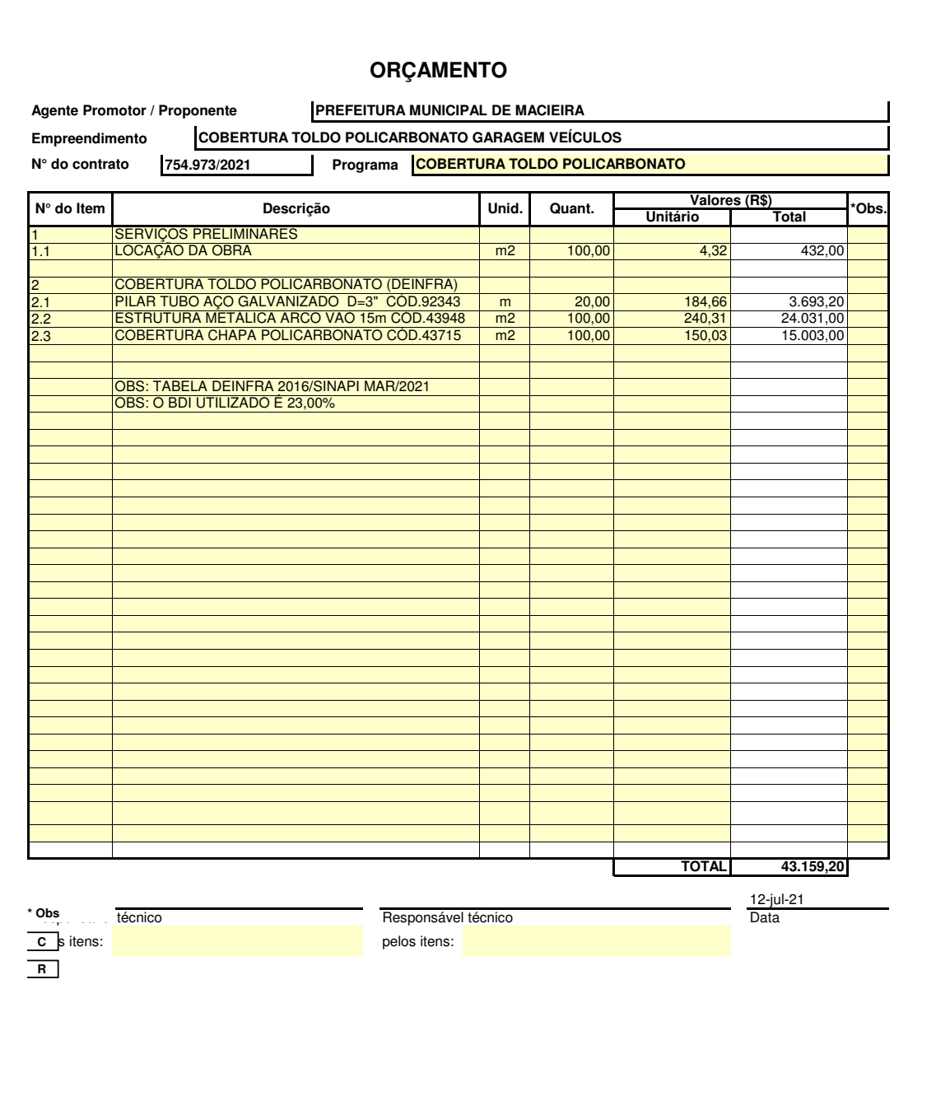
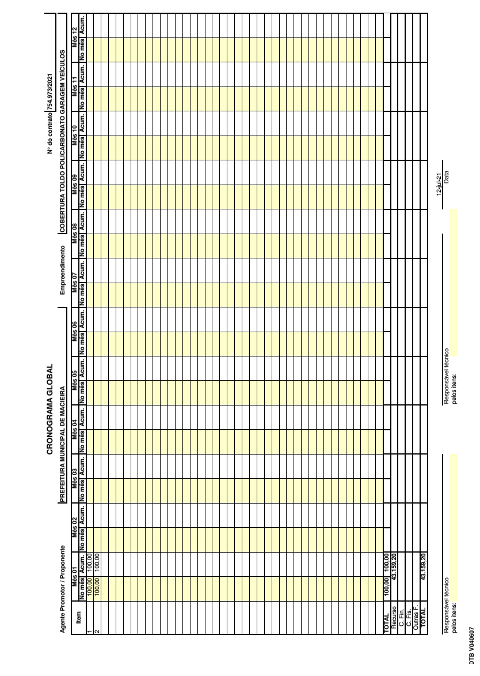
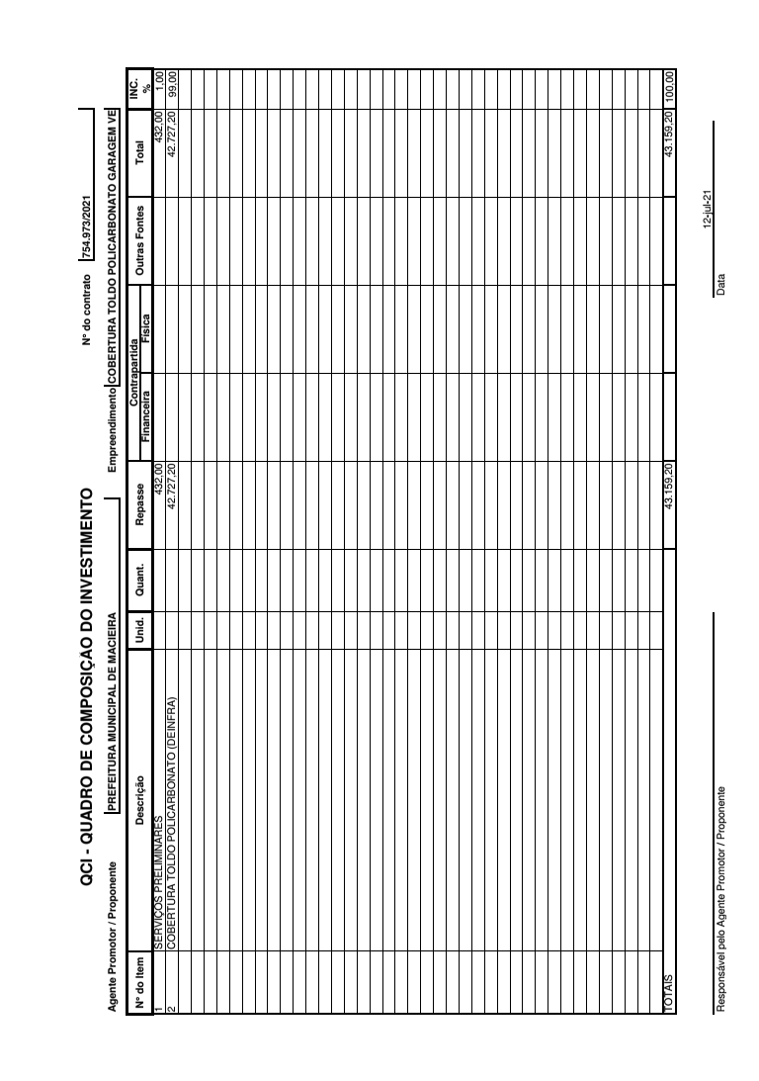
PROCESSO LICITATÓRIO N° 0037/2021
TOMADA DE PREÇOS N° 0004/2021

Razão Social: _______________________________________________________
Nome de Fantasia:____________________________________________________
Endereço: __________________________________________________________
Bairro: ________________________Município: _____________________________
Estado:__________CEP:______________________________________ Fone/Fax:__________________________________________________________
CNPJ: _____________________________________________________________
Inscrição Estadual: ___________________________________________________
Inscrição Municipal___________________________________________________
E-mail: _____________________________________________________________

ITEM | DESCRIÇÃO | QUANTIDADE | VALOR MÃO DE OBRA | VALOR MATERIAIS | VALOR TOTAL
01 | Contratação de empresa para execução de obra por empreitada global referente à construção de garagem para estacionamento no prédio da Prefeitura Municipal, localizada na Rua José Augusto Royer, nº 133, Centro de Macieira/SC, conforme o Projeto, Planilha orçamentária e Memorial Descritivo. | 01 | R$ | R$ | R$ 43.159,20

Parágrafo Único: Juntamente com o modelo do quadro acima, a licitante deverá apresentar na proposta, planilha orçamentária de custos, com valores unitários e totais, de material e mão de obra, tendo como preço máximo cotado o valor de R$ 43.159,20 (quarenta e três mil cento e cinquenta e nove reais e vinte centavos), a composição de valores além do cronograma físico financeiro, que deverá estar de acordo com o Projeto apresentado pelo município e as demais exigências do item 07 do edital. A falta da apresentação destes no envelope de propostas de preços acarretará na desclassificação da licitante.

Validade da proposta:
Prazo de entrega:
Data:

Assinatura do proprietário, administrador ou responsável
Carimbo e CNPJ da empresa

(No valor da presente proposta, estão inclusos transportes, fretes, tributos de qualquer natureza e todas as despesas, diretas ou indiretas, relacionadas ao fornecimento do objeto da presente licitação).

